**27/02/2024**

Desarrollo De Aplicaciones Distribuidas

Investigación:

Rest Vs Soap



Integrantes:

Perea Valdez Leonardo Alberto

**SOAP (Simple Object Access Protocol)**

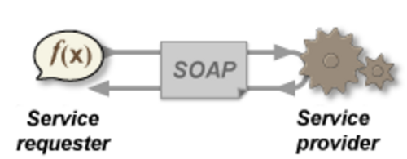

* **Definición y Estructura:** SOAP es un protocolo bien definido y estandarizado para el intercambio de datos Utiliza XML para transferir datos de carga útil, lo que puede resultar en una serialización más lenta y problemas de rendimiento .
* **WSDL y Extensibilidad:** SOAP utiliza el Lenguaje de Descripción de Servicios Web (WSDL) para describir los métodos de servicio web y cómo consumir la API Además, cuenta con extensiones WS-* que mejoran las capacidades de la aplicación, como WS-Security y WS-Federation .
* **Seguridad y Transacciones:** SOAP ofrece un alto nivel de seguridad a través de WS-Security y es adecuado para operaciones de red como transacciones .
* **Uso en Entornos Empresariales:** Es común en entornos empresariales y es especialmente beneficioso en sectores como la banca y la salud, donde se requiere mayor flexibilidad y control .
* **Desventajas:** SOAP puede ser más pesado y complejo debido a su sintaxis y el uso exclusivo de XML

**REST (Transferencia de Estado Representacional)**

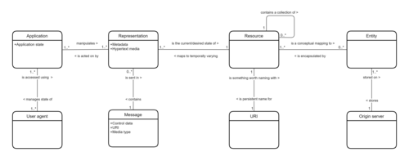

* **Definición y Flexibilidad:** REST no es un protocolo, sino un conjunto de principios arquitectónicos que se pueden implementar de manera flexible
* **Interoperabilidad y Formatos de Datos:** REST es conocido por su interoperabilidad y puede manejar diferentes formatos de datos como JSON, XML, texto plano y HTML
* **Uso en Aplicaciones Modernas:** REST es ampliamente utilizado en aplicaciones web modernas, aplicaciones móviles, IoT y servicios basados en la nube
* **Autenticación y Seguridad:** Aunque REST comúnmente utiliza tokens web JSON (JWT) para la autenticación, también admite otros mecanismos como cookies/sesión y personalizados
* **Ventajas de Rendimiento:** Las respuestas REST pueden almacenarse en caché, lo que mejora el rendimiento al reducir las llamadas al backend. Además, REST utiliza menos ancho de banda y es más rápido debido a mensajes más pequeños
* **Escalabilidad y Simplicidad:** REST es más fácil de escalar y entender debido a su naturaleza sin estado y al uso de métodos HTTP estándar

**Casos Reales y Uso Diario**

* **SOAP:** Es ideal para aplicaciones que requieren un alto nivel de seguridad y operaciones transaccionales, como servicios financieros y de salud. También es útil en aplicaciones antiguas y API privadas donde la interoperabilidad entre diferentes lenguajes y plataformas es crucial
* **REST:** Por su parte, es preferido en el desarrollo de aplicaciones móviles, servicios web ligeros y en el ámbito del IoT, donde la eficiencia y la rapidez son esenciales. REST es más adecuado para aplicaciones modernas y API públicas que requieren escalabilidad y un uso eficiente del ancho de banda

**Conclusión**

La elección entre SOAP y REST depende en gran medida de las necesidades específicas del proyecto y del entorno en el que se va a implementar

Mientras que SOAP ofrece una estructura más rígida y segura, REST brinda flexibilidad, simplicidad y un mejor rendimiento en la mayoría de los casos de uso modernos. Es importante evaluar los requisitos de seguridad, escalabilidad y rendimiento al decidir cuál de los dos enfoques es el más adecuado para un proyecto en particular.